08-161 ДТ-75 гусеничный сельскохозяйственный трактор общего назначения, тяговый класс 3, мест 2, рабочий вес 6.3 тн, СМД-14 75 лс, 10.85/4.41 км/час, первый выпуск, г. Волгоград 1963-67 г.
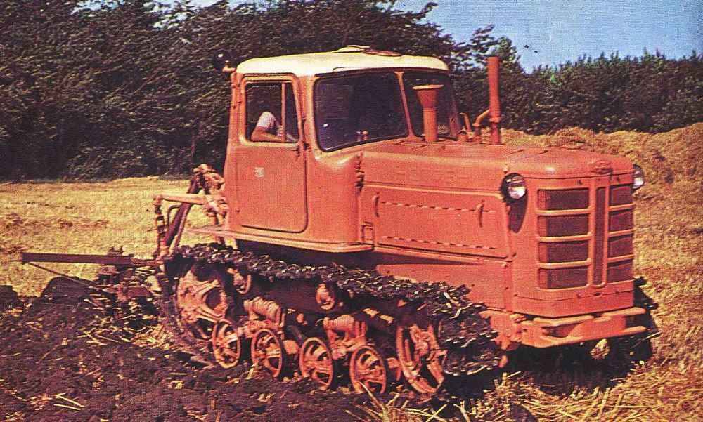
В. В. Косенко
Знаменитый трактор-долгожитель ДТ-75, компиляция.
30 декабря 1963 года стало примечательной датой в истории отечественного тракторостроения. В этот день на Волгоградском тракторном заводе (ВгТЗ) началось массовое конвейерное производство знаменитого трактора-долгожителя ДТ-75.
Гусеничный сельскохозяйственный тягового класса 3 трактор общего назначения ДТ-75 пришел на смену не менее знаменитому ДТ-54, точнее, уже модернизированному ДТ-54А. Появление ДТ-75 было связано с реализацией накопленных к тому времени результатов научных исследований по повышению рабочих скоростей машинно-тракторных агрегатов с 3-5 до 5-7 км/ч.
Работы по новой машине, которая должна была бы заменить ДТ-54, начались вскоре после начала его производства, в середине 1950 годов. Экспериментальными предшественниками ДТ-75 были легкие ДТ-56 классической же компоновки мощностью сначала 55 (дизель СМД-8 или СМД-9), затем 65 л.с. (СМД-7 или СМД-3) и ДТ-61 - усовершенствованной компоновки, компактный, с опущенными на почву направляющими и ведущими подрессоренными колесами, что существенно повышало навесоспособность сзади.
Предпочтение тогда было отдано ДТ-56. Но испытания выявили необходимость дальнейшего увеличения как мощности для повышения экономической эффективности его использования, так и веса для обеспечения необходимых долговечности и прочности при работе на повышенных скоростях.

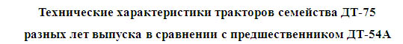
В конструкцию ДТ-75 по сравнению с предшественником было внесено много новшеств, направленных на повышение эксплуатационных качеств, улучшение условий труда тракториста. Основные из них:
- дизель СМД-14 Харьковского завода «Серп и Молот» на 39% большей мощности, меньшей массы, более скоростной и экономичный, с двухкаскадным пуском (пуск дизеля, как и на ДТ-54, осуществлялся двухтактным бензиновым пусковым двигателем, который в свою очередь запускался электростартером; при этом была предусмотрена и дублирующая ручная заводка «пускача»);
- расширенный в сторону увеличения диапазон скоростей движения;
- более совершенная трансмиссия с 2-дисковым главным сцеплением, с 7-ступенчатой коробкой передач (КПП), главной передачей и планетарным механизмом поворота (ПМП) в едином жестком корпусе, с включаемым на ходу увеличителем крутящего момента (УКМ) и конечными передачами модульной конструкции;
- прочная и долговечная сварная рама;
- уменьшенная до 1330 мм колея, позволяющая лучше агрегатироваться с энергоемкими орудиями малого захвата, в первую очередь, с 4-корпусным навесным плугом, и удовлетворительно вписывающаяся во все основные используемые в СССР междурядья пропашных культур (шириной 45, 60, 70 и 90 см);
- усовершенствованная ходовая система со стальными балансирами и смазываемыми цапфами кареток подвески, с усиленными амортизационно-натяжными устройствами и одноободными направляющими колесами, с гусеницами с 7-проушинными звеньями и толкающим зацеплением с ведущими колесами;
- более комфортабельная кабина автомобильного типа, оборудованная вентилятором, отопителем (теплым воздухом от радиатора) и стеклоочистителем.

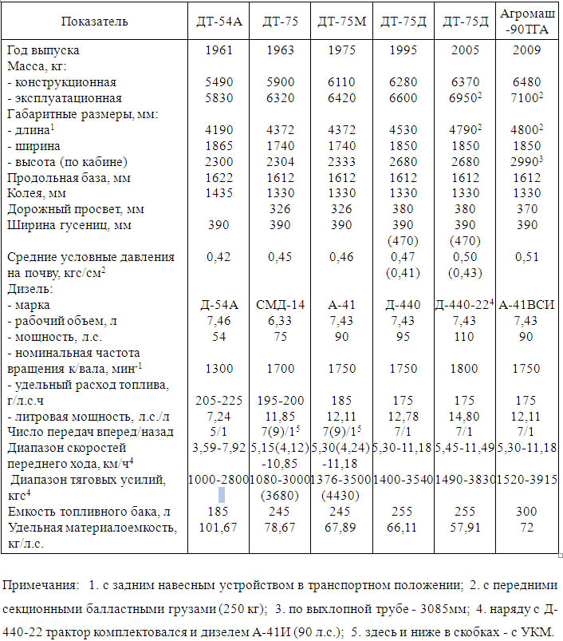

Следует отметить, что:
- до начала массовой сборки было выпущено несколько опытно-промышленных партий ДТ-75, отправленных для широкой эксплуатационной проверки на поля Волгоградской, Воронежской, Кировоградской, Ростовской, Саратовской областей, Ставропольского края.
- в августе-декабре 1963 г. с конвейера ВгТЗ сходил трактор ДТ-54В - переходная модель от ДТ-54А к ДТ-75, с дизелем, кабиной, элементами капота уже от нового трактора; выпуск этой переходной модели дал возможность ускорить технологическую подготовку производства и внедрить ДТ-75 без остановки сборочного конвейера.
Благодаря более мощному двигателю, более высоким скоростям и большему количеству передач, тяговые и эксплуатационно-технологические показатели трактора ДТ-75 по сравнению с ДТ-54А возросли.
В процессе производства трактор ДТ-75 постоянно совершенствовался и модернизировался. Без преувеличения можно сказать, что постепенно от машины образца 1963 года остались лишь метизы и подшипники.
В 1967 году трактор наряду с СМД-14 получил новый дизель А-41 (АМ-41) Алтайского моторного завода большего рабочего объема (7,43 л против 6,3 л) мощностью 90 л.с. с увеличенным запасом крутящего момента. Машина с этим мотором испытания проходила под маркой ДТ-90, а в серию пошла под маркой ДТ-75М. Конструкторские проработки при этом показали, что под установку более габаритного А-41 целесообразно удлинить раму трактора. Удлиненная на 130 мм рама была принята как унифицированная под оба дизеля: и А-41, и СМД-14.
В этот период было проведено и первое изменение дизайна трактора, когда он вследствие внедрения радиатора с латунными штампованными бачками вместо чугунных литых получил плоскую решетку радиатора без вертикального деления.
Была внедрена унифицированная (с харьковским трактором Т-74) гусеница с более долговечными звеньями, имевшая лучшие сцепные качества, особенно на склонах и скользком основании.
Харьковские моторостроители вскоре на своем дизеле, получившем марку СМД-14НГ, внедрили непосредственный впрыск топлива вместо вихрекамерного смесеобразования, увеличили частоту вращения коленвала и подняли мощность до 80 л.с.
Появление трактора ДТ-75М и повышение мощности ДТ-75 позволили отказаться от УКМ. Примерно в это же время было внедрено более привычное ножное управление главным сцеплением и более простой и надежный, вполне подходящий для гусеничного трактора зависимый ВОМ.
Тракторы ДТ-75 и ДТ-75М стали комплектоваться по заказам потребителей ходоуменьшителем, обеспечивающим низкие технологические скорости движения (0,33 - 4,74 км/ч), необходимые при работе, например, с дождевальными агрегатами, рассадопосадочными машинами, и реверс-редуктором, наиболее востребованным при комплектации трактора бульдозерным оборудованием.
Трактор общего назначения ДТ-75 послужил базой для создания целого семейства модификаций различного назначения.
В 1969 году было начато производство болотоходного трактора ДТ-75Б, отличавшегося увеличенной до 1570 мм колеей, наличием устройства подъема-опускания направляющих колес, большей на 47% при опущенных направляющих колесах продольной базой, гусеницами шириной 670 мм против 390, установкой защиты радиатора. В опущенном положении направляющие колеса порессоривались торсионами, средние условные давления на почву при этом составляли всего 23 кПа (0,24 кгс/см2). Трактор широко использовался при работах на почвах с малой несущей способностью как в сельском хозяйстве, так и в других отраслях, особенно на торфоразработках.
В 1972 - 1976 г.г. выпускался крутосклонный трактор ДТ-75К. Он имел унифицированную с ДТ-75Б ходовую систему, только с гусеницей шириной 390 мм и усиленными амортизаторами направляющих колес, реверсивные пост управления и трансмиссию, предохранительное от опрокидывания устройство и навесные устройства как сзади, так и спереди. Предназначался ДТ-75К для выполнения сельхозработ на склонах с движением челночным способом, без разворотов в конце гона; поставлялся в горные районы республик Закавказья, Средней Азии и на Западную Украину.
В конце 60-х годов тракторы ВгТЗ получили новую подвеску с одинарной (вместо 2-х коаксиальных) пружиной-рессорой кареток, обеспечившую снижение забиваемости, увеличение грузоподъемности и ходов, значит, плавности хода, с долговечной двойной осью качания, соединяющей балансиры каретки, и поддерживающие ролики с резиновыми бандажами.
С середины 70-х годов тракторы семейства ДТ-75 стали комплектоваться индивидуальным подрессоренным сиденьем, регулируемым по весу и росту тракториста. Это повлекло за собой увеличение высоты кабины (за счет изменения крыши, которая стала более выпуклой), что можно считать вторым изменением дизайна.
Выпуск ДТ-75 из года в год нарастал и достиг на ВгТЗ максимума в 1978 году, когда с 2 главных конвейеров сошло около 84 тысяч машин этой марки с модификациями.
В 1979 году дизайн тракторов ВгТЗ был изменен кардинально. После глубоких художественно-конструкторских проработок и всесторонних испытаний были внедрены новая, более комфортабельная асимметричная, смещенная вправо, кабина прямоугольных форм и соответствующий ей капот. Из новой кабины обеспечивалось намного лучшая обзорность на правую гусеницу и агрегатируемые орудия; трактористу стало не нужно при работе принимать неудобную позу, наклоняясь вправо. Кроме подрессоренного регулируемого сиденья тракториста, кабина комплектовалась вентиляционно-охладительной установкой испарительного типа, калориферным отопителем, эффективной тепло-, шумо- и виброизоляцией, электрическим стеклоочистителем и омывателем лобового стекла. Пуск дизеля стал возможен с рабочего места, а в систему управления сцеплением был введен гидроусилитель.
Трактор с новым верхним строением с дизелем СМД-14НГ получил марку ДТ-75В, его болотоходная модификация - ДТ-75БВ, а трактор с дизелем А-41 - ДТ-75МВ.
Из других основных изменений, внедренных в конструкцию тракторов семейства ДТ-75 за время его производства, можно назвать:
- карданный вал автомобильного типа; остановочные, а затем и планетарные тормоза с фрикционными колодочками вместо асботканых лент; конечные передачи с плавающими венцами ведомых шестерен;
- лонжероны рамы из трубы (сварного замкнутого профиля) прямоугольного сечения; объединенные задние кронштейны и облегченные поперечные брусья рамы, увеличившие дорожный просвет трактора;
- ванадийсодержащие стали: 45ФЛ для изнашиваемых и 20ФЛ для свариваемых деталей ходовой и несущей систем;
- усовершенствованные уплотнения подшипниковых узлов ходовой системы и трансмиссии;
- гидравлический механизм натяжения гусеницы; гусеница со звеньями шириной 470 мм и пальцами диаметром 25 мм (по заказу потребителей); пальцы гусениц из марганцовистых сталей;
- гидросистема с повышенным с 10 до 16 МПа рабочим давлением масла и сменными фильтрами с тонкостью очистки 10 мкм; усовершенствованное заднее навесное устройство с разнесенными шарнирами и телескопическими быстросоединяемыми нижними тягами;
- генератор переменного тока повышенной мощности со встроенным выпрямителем; прямой электростартерный пуск дизеля; необслуживаемые аккумуляторные батареи большой емкости.
Отдельно следует остановиться на адаптации к тракторам ДТ-75 различных моторов, часть из которых была упомянута выше.
В начале 90-х годов тракторы ВгТЗ стали комплектоваться дизелями с турбонаддувом мощностью 95 л.с. с увеличенным запасом крутящего момента: харьковским СМД-18Н и барнаульским Д-440-22; машины с ними стали называться соответственно ДТ-75Н и ДТ-75Д. Мощность дизеля Д-440-22 (Д-440-22И) в дальнейшем была поднята до 110 л.с., трактор ДТ-75Д комплектовался им наряду с безнаддувным 90-сильным А-41И (А-41ВСИ). Дизели Д-440-22И и А-41ВСИ в отличие от А-41 получили жидкостно-масляный теплообменник и коленвал с коренными шейками большего диаметра.
Во второй половине 90-х годов под маркой ДТ-75РМ выпускался трактор с рыбинским дизелем РМ-80 мощностью 80 л.с. Велись работы по повышению мощности этого двигателя до 100 л.с. (РМ-120).
В это же время были выпущены опытно-промышленные партии тракторов с 6-цилиндровыми рядными дизелями: ДТ-75Л с минским Д-260 и ДТ-75МД со словацким Мартин Z8604.10 (95 л.с.).
Кроме этого была разработана установка минского дизеля Д-245, газодизельного мотора на базе А-41 (трактор ДТ-75ДА) и др. Часть этих наработок была реализована уже на тракторах нового семейства « Агромаш-90ТГ».
Имеется информация, что еще в 60-е годы на ВгТЗ велись работы по адаптации к трактору ДТ-75 дизеля фирмы Rolls-Royce. Предполагалось, что такой трактор будет востребован в бывших английских колониях.
По мере изменения, модернизации и совершенствования тракторов типа ДТ-75 изменялась их масса, мощность, топливная экономичность, тяговые и другие показатели.
В середине 90-х годов был разработан, испытан и выпускался небольшими партиями по заказам потребителей пропашной трактор ДТ-75НП (ДТ-75ДП). Он отличался комплектацией съемными повысителями, увеличивающими агротехнический просвет на 180 мм (в междурядьях 70 см он составлял 532 мм), и узкой гусеницей (шириной 240 мм против 390 или 470) для работы в междурядьях. На возделывании кукурузы ДТ-75НП с 12-рядным комплексом орудий по сравнению с трактором МТЗ-80 (с 8-рядным комплексом) показал повышение производительности на 36-70% при меньшем на 8-35% погектарном расходе топлива.
В это же время на конвейер был поставлен торфяной трактор ДТ-75ДТ - упрощенная версия болотоходного ДТ-75БВ с постоянно поднятыми направляющими колесами, несколько большими из-за этого средними условными давлениями на почву — 29,7 кПа (0,30 кгс/см2); производство ДТ-75БВ при этом было прекращено. Применение направляющих колес без механизма подъема-опускания дало возможность устанавливать на трактор более широкий по сравнению с СМД-14НГ дизель А-41.
В разные годы велись работы по дорожно-строительной (Д-75), рисоводческой (ДТ-75БР) и другим модификациям.
Говоря о модификациях, необходимо упомянуть трактор семейства ДТ-75 (ДТ-75М, ДТ-75В, ДТ-75Н, ДТ-75Д, ДТ-75РМ), укомплектованный бульдозерным оборудованием, преимущественно ДЗ-42. Хотя такая комплектация модификацией и не называлась, объемы ее производства были значительны: в 80-е годы - до 20% годового выпуска. Бульдозер на базе тракторов типа ДТ-75 - единственный легкий, весьма востребованный и самый массовый бульдозер в России.
И совершенно нельзя обойти вниманием трактор ДТ-175С (потом ДТ-175М) «Волгарь». Он рождался как энергонасыщенная скоростная модификация ДТ-75 и первоначально даже марку имел ДТ-75С. Оснащенный дизелем СМД-66 или СМД-62А мощностью 170 л.с., автоматической бесступенчатой гидромеханической трансмиссией, усиленными ходовой системой и другими узлами и потяжелевший почти на 2 тонны, «Волгарь» знаменовал следующий этап повышения рабочих скоростей машинно-тракторных агрегатов до 9-15 км/ч. Внедренный в производство в 1986 году, выпущенный более чем в 16 тысячах экземпляров, по сравнению с ДТ-75М он мог работать с орудиями большего захвата, на более высоких скоростях и был в 1,5 раза производительнее.
Впоследствии на базе ДТ-75 было разработано новое поколение более современных и мощных гусеничных тракторов: ВТ-100Н и ВТ-100Д мощностью 120-130 л.с. (внедрен в 1994 г.), ВТ-150Д мощностью 150 л.с. (внедрен в 2005 г.) и их модификации различного назначения. Первоначально планировалось, что ВТ-100 заменит на конвейере трактор ДТ-75, но «ветеран» продержался в производстве еще целых 14 лет, до 2009 года, когда его сменил глубоко модернизированный «Агромаш-90ТГ». В общей сложности производство тракторов семейства ДТ-75 продолжалось на ВгТЗ более 46 лет.
С 1968 года трактор ДТ-75М стал выпускаться и на Павлодарском тракторном заводе (ПТЗ) сначала под той же маркой, потом как ДТ-75МЛ, затем ДТ-75Т с добавлением имени собственного «Казахстан». Кстати, кабина для ДТ-75МЛ/ДТ-75Т была разработана в Волгограде, где несколько лет работало объединенное КБ по верхнему строению гусеничных пахотных тракторов. Промышленная модификация производилась на ПТЗ в 1989-1998 г.г. под маркой Т-90П. Максимальный годовой выпуск ДТ-75М на ПТЗ достигал 55 тысяч штук.
В 2003-2008 г.г. трактор ДТ-75МЛ выпускался на предприятии «Сибагромаш» в Омске.
Трактор ДТ-75 был поистине универсален. В сельском хозяйстве с различными машинами и орудиями (а их с трактором агрегатировалось более 200 наименований) он выполнял не только работы, свойственные тракторам общего назначения: пахоту, глубокое рыхление, различную безотвальную обработку почвы, культивацию, дискование, лущение, боронование, сев, прикатывание, снегозадержание, но и использовался на многих других: междурядной обработке пропашных культур, уборке урожая в агрегате с безмоторными комбайнами, поливе, внесении удобрений и на транспорте в условиях бездорожья.
Весьма распространенными тракторы ДТ-75 были и в промышленности, строительстве, мелиорации, на торфоразработках и в других отраслях. Кроме уже упомянутого бульдозера, эти тракторы использовались в качестве базы рыхлителей, бурильно-крановых и баровых грунторезных машин, погрузчиков, водоотливных и сварочных установок, канавокопателей, шнекороторного снегоочистителя, трубоукладчиков, ковшового экскаватора, различных мелиоративных и торфодобывающих машин.
Широкой была география зарубежных поставок этих машин: десятки стран от Финляндии на севере до стран Африки на юге, от Вьетнама на востоке до Кубы на западе.За 50 лет производства мощность гусеничного с.-х. трактора общего назначения тягового класса 3 от ДТ-75 с дизелем СМД-14 до ДТ-75Д с дизелем Д-440-22 возросла на 47%, эксплуатационная масса увеличилась на 12 - 18%, номинальное тяговое усилие поднялось с 31,4 до 36 кН, то есть на 15%, максимальное тяговое усилие - с 37 до 45,7 кН, то есть на 23%, скорость при одинаковом тяговом усилии (27,5 - 28 кН) возросла с 5,41 до 6,9 км/ч, или на 28%, срок службы до 1-го капитального ремонта увеличился вдвое: с 4 до 8 тыс. моточасов.
Трактор типа ДТ-75 стал самым распространенным гусеничным трактором в стране. Всего ВгТЗ и ПТЗ выпустили более 2,7 млн этих машин.
